附件2：

墓碑款式效果图
一号墓碑：占地面积0.8㎡(宽1m×进深0.8m)，高度：0.8m
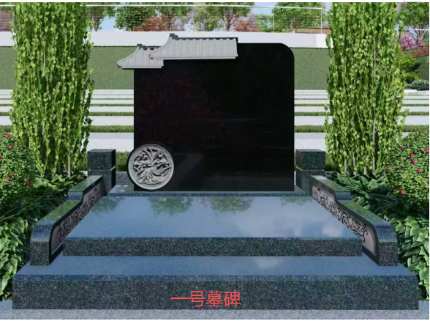
二号墓碑：占地面积0.8㎡(宽1m×进深0.8m)，高度：0.8m
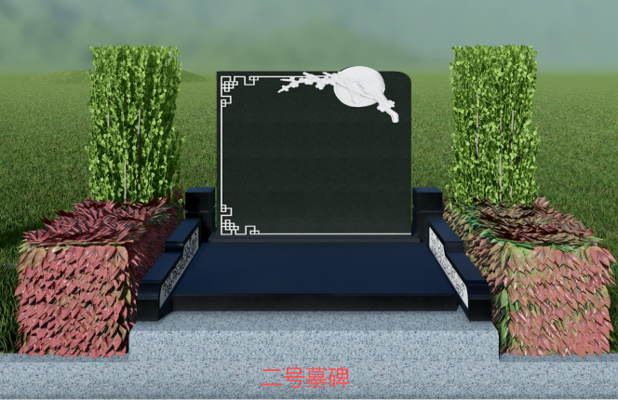
三号墓碑：占地面积0.8㎡(宽1m×进深0.8m)，高度：0.8m
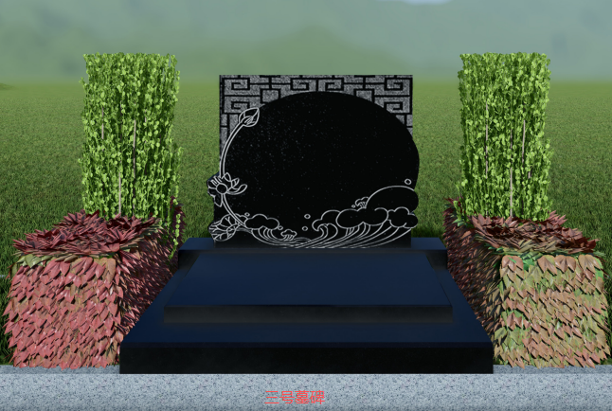
四号墓碑：占地面积0.8㎡(宽1m×进深0.8m)，高度：0.8m
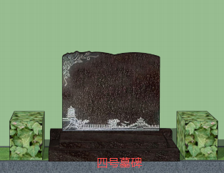
五号墓碑：占地面积0.8㎡(宽1m×进深0.8m)，高度：0.8m
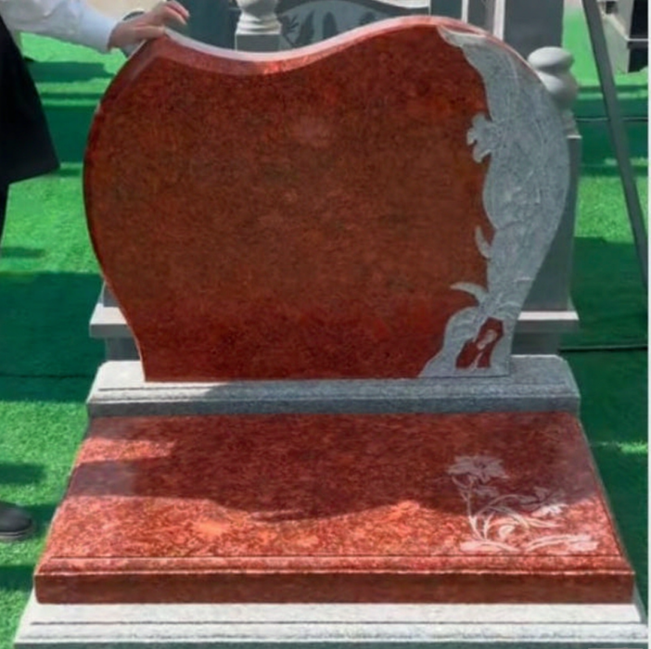
六号墓碑：占地面积0.8㎡(宽1m×进深0.8m)，高度：0.8m
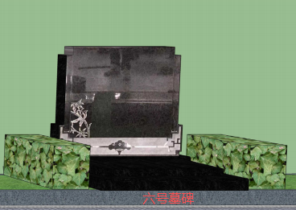
二类合葬：共8套墓碑样式
十一号墓碑：占地面积0.63㎡(宽0.9×进深0.7m)，高度：0.8m
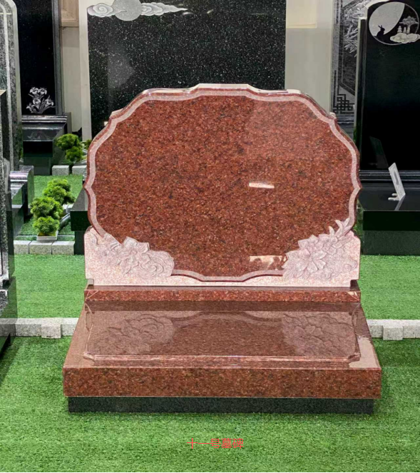
十二号墓碑：占地面积0.63㎡(宽0.9×进深0.7m)，高度：0.8m
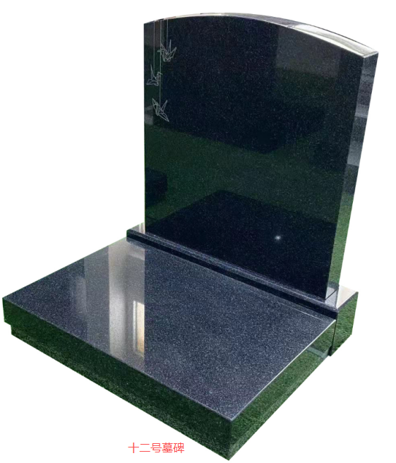
十三号墓碑：占地面积0.63㎡(宽0.9×进深0.7m)，高度：0.8m
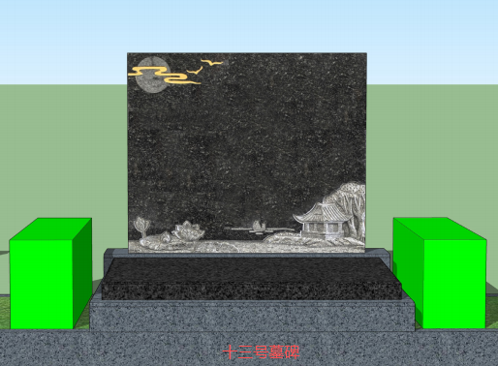
十四号墓碑：占地面积0.63㎡(宽0.9×进深0.7m)，高度：0.8m
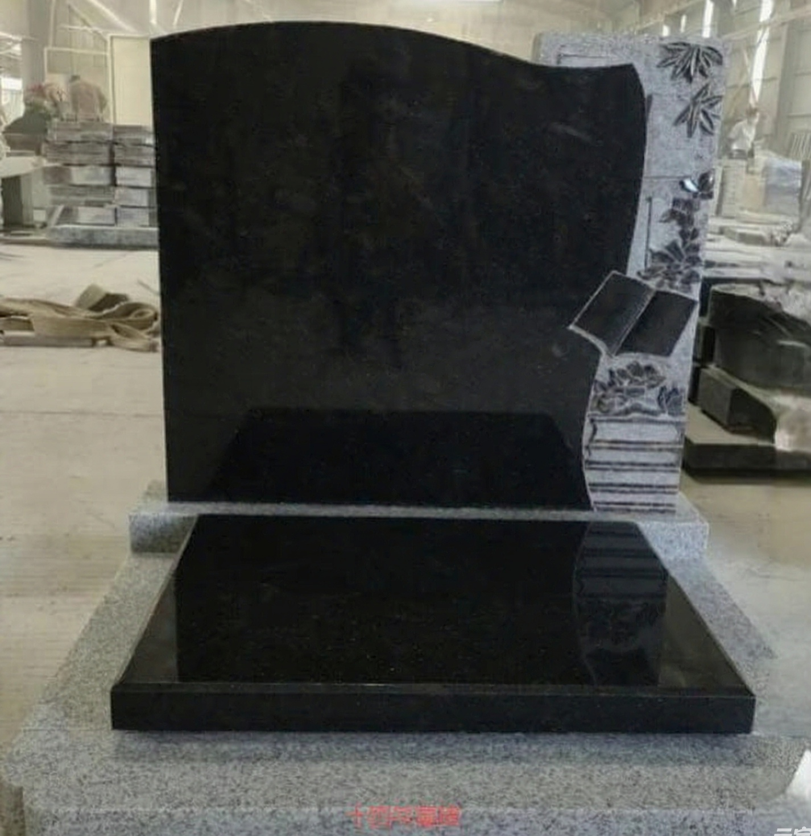
十五号墓碑：占地面积0.63㎡(宽0.9×进深0.7m)，高度：0.8m
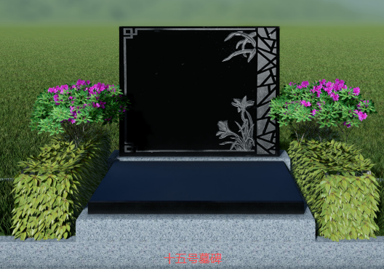
十六号墓碑：占地面积0.63㎡(宽0.9×进深0.7m)，高度：0.8m
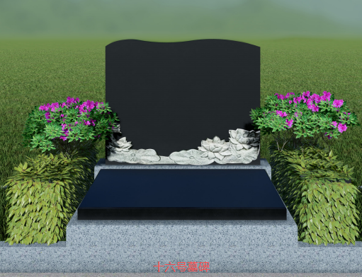
十七号墓碑：占地面积0.63㎡（宽0.9×进深0.7m)，高度：0.8m
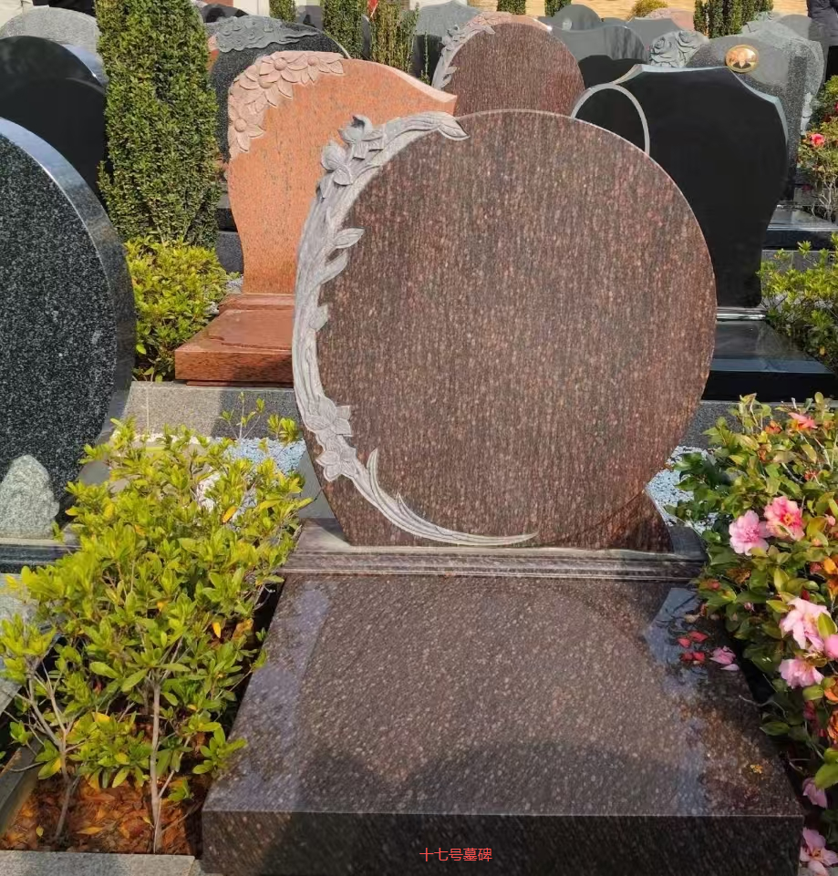
十八号墓碑：占地面积0.63㎡(宽0.9×进深0.7m)，高度：0.8m
